Licht auf meinem Weg
Bibelkurs
Stefan Dilly

06 Überblick über die
Weltgeschichte nach der Bibel
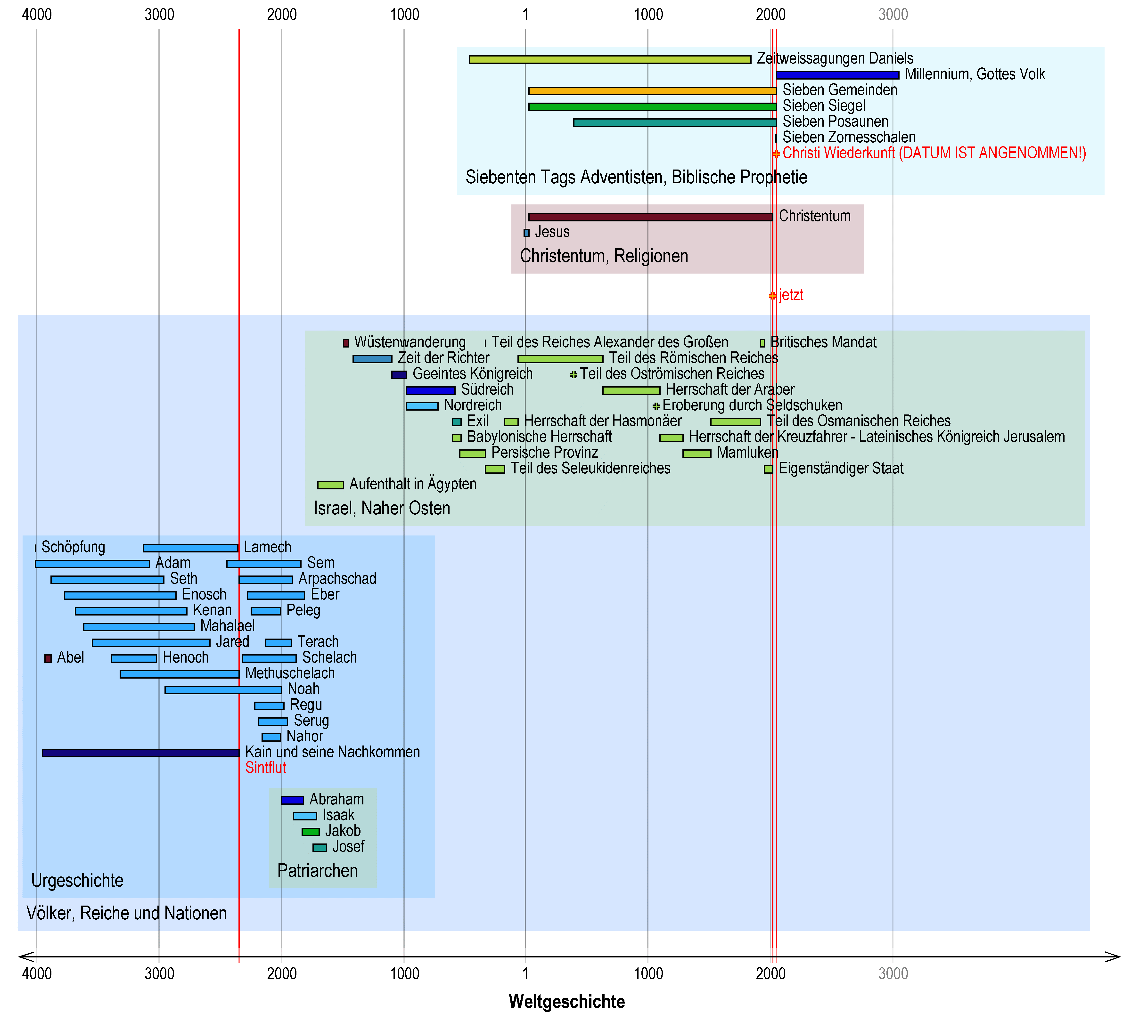
Joh 17,24 | Vater, ich will, dass, wo ich bin, auch die bei mir seien, die du mir gegeben hast, damit sie meine Herrlichkeit sehen, die du mir gegeben hast; denn du hast mich geliebt vor Grundlegung der Welt.
Heb 11,3-34
Apg 7,2-50
Mt 1,1-17
Mt 24,4-35
Offb 20,1-21,5
Die wichtigsten Ereignisse der Bibel in Stichworten: Schöpfung (1Mo 1) – Sündenfall (1Mo 3) – Sintflut (1Mo 6-9) – Abraham, Isaak, Jakob (1Mo 10-50) – Auszug aus Ägypten, Gesetzgebung und Heiligtum (2Mo-5Mo) – Landnahme (Jos) – Richterzeit (Ri) – Könige Saul, David und Salomo (1Sam-1Kö 11) – geteiltes Königreich (1Kö 12-2Kö 25) – Wegführung nach Babylon (2Kö 24-25) – Rückkehr aus Babylon (Esr-Neh) – Jesus (Mt-Joh) – Ausbreitung des Evangeliums (Apg-Jud) – Zeit bis Jesu Wiederkunft (Mt 24,1-35, Dan 8) – Jesu Wiederkunft (Offb 19,11-16) – Millennium und Gericht (Dan 7, Offb 20) – Neuer Himmel und neue Erde (Offb 21-22)
Aufgrund der Zeitangaben der Bibel hat die Schöpfung etwa 4000 v. Chr. stattgefunden. Manche Ausleger orientieren sich an der Datierung von Gebäuden oder Fundstücken und setzen dadurch die Schöpfung früher an.

Fazit
Ein Überblick über die Geschichte der Bibel hilft, die Ereignisse in einem Zusammenhang zu sehen und zu einem besseren Verständnis der biblischen Ereignisse zu gelangen.

Voraussetzungen zum Studium dieses Themas
Für dieses Thema gibt es keine Voraussetzungen.

Enthaltene Unterlagen zur Vertiefung

Bilder
- 0601 WeltGeschichte_a0_300_dpi.png www↗, lokal↗
Bilder Weltgeschichte (gross)
- 0602 WeltGeschichte_M.png www↗, lokal↗
Bilder Weltgeschichte (mittel)
- 0603 WeltGeschichte_S.png www↗, lokal↗
Bilder Weltgeschichte (klein)

Weitere Unterlagen zur Vertiefung

Links
- www.history-explorer.com↗

